PKP Polskie Linie Kolejowe S.A.
Biuro Komunikacji i Promocji
Targowa 74, 03 - 734 Warszawa
tel. + 48 22 473 30 02
fax + 48 22 473 23 34
rzecznik@plk-sa.pl
www.plk-sa.pl

Warszawa, 8 maja 2018 r.

Informacja prasowa
PLK za 1,4 mld zł szykują lepszy dostęp do trójmiejskich portów

PKP Polskie Linie Kolejowe S.A. ogłosiły dwa przetargi na poprawę dostępu kolejowego do portów morskich w Gdańsku i Gdyni. Szykuje się obsługa większej liczby towarów, możliwość odprawiania cięższych i dłuższych pociągów – słowem,
wzrost konkurencyjności kolejowego transportu towarowego. Łączna wartość projektów w Gdańsku i Gdyni wynosi ok. 1,4 mld zł.
Inwestycje z Krajowego Programu Kolejowego przyczynią się do wzrostu gospodarczego kraju. Skróci się czas przewozu ładunków i zwiększy konkurencyjności przewozów towarowych względem innych środków transportu. Poprawa warunków dla transportu towarów jest jednym z głównych celów PLK, zarządcy infrastruktury kolejowej w obecnej perspektywie finansowej 2014-2020.
Modernizacja obejmie przede wszystkim przebudowę torów na stacjach portowych Gdańska (około 70 km) i Gdyni Port (130 km). Przebudowane zostaną rozjazdy oraz przejazdy kolejowo-drogowe. Na stacjach zwiększona zostanie liczba zelektryfikowanych torów. Powstaną nowe obiekty inżynieryjne. Możliwa będzie obsługa dłuższych i cięższych składów, czyli przeładunek większej ilość towarów.
Sprawniejszy ruch pociągów zapewni rozbudowa Lokalnego Centrum Sterowania, do którego dołączone będą stacje: Gdańsk Port Północny, Gdańsk Kanał Kaszubski i Gdańsk Zaspa Towarowa oraz budowa nowego Lokalnego Centrum Sterowania Gdynia Port. W efekcie prac wzrośnie punktualność i szybkość przejazdu pociągów.
Łączna wartość projektów „Poprawa dostępu kolejowego do portu morskiego w Gdyni”
oraz „Poprawa infrastruktury kolejowego dostępu do portu Gdańsk” wynosi 1,4 mld zł,
w tym niemal 84 proc. środków zapewnionych jest z unijnej kasy - ze środków instrumentu finansowego Connecting Europe Facility (CEF) – „Łącząc Europę”.
Do 2020 roku PKP Polskie Linie Kolejowe S.A. zamierzają zrealizować program portowy,
który obejmuje porty morskie w Gdańsku, Gdyni, Szczecinie i Świnoujściu. Lepszy przewóz towarów ze Śląska do trójmiejskich portów będzie możliwy także dzięki modernizacji magistrali

węglowej, na odcinku Chorzów Batory – Tarnowskie Góry – Zduńska Wola Karsznice, za ponad 2 mld zł. Również inwestycje na trasie Bydgoszcz – Trójmiasto, o przewidywanej wartości ok. 4 mld zł, zwiększą przepustowość linii, skrócą czas przewozu ładunków i zwiększą konkurencyjności przewozów towarowych.

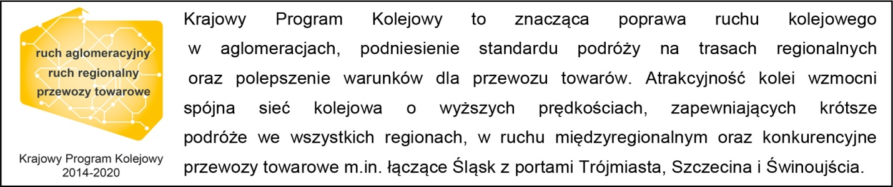

Kontakt dla mediów:
Mirosław Siemieniec
Rzecznik prasowy
PKP Polskie Linie Kolejowe S.A.
rzecznik@plk-sa.pl
T: + 48 694 480 239

„Wyłączną odpowiedzialność za treść publikacji ponosi jej autor. Unia Europejska nie odpowiada za ewentualne wykorzystanie informacji zawartych w takiej publikacji”.

